重庆市潼南区经济和信息化委员会
关于转发《重庆市经济和信息化委员会重庆市财政局关于开展2022年重点专项资金项目
申报工作的通知》的通知

各有关单位及企业：
为切实做好2022年重点专项资金项目申报工作，现将《重庆市经济和信息化委员会重庆市财政局关于开展2022年重点专项资金项目申报工作的通知》转发给你们。请各企业按照通知要求积极申报，项目申报单位通过专项资金申报网（https://zjsb.jjxxw.cq.gov.cn，技术咨询电话：68720003，68728896）在线申报，并于2022年4月29日18:00前按照申报通知要求上传申报资料（PDF格式），并将装订成册的纸质申报书（一式三份，与PDF电子申报资料保持一致）报送至区经济信息委产业发展科（联系电话：44598298）。

重庆市潼南区经济和信息化委员会
2022年4月2日

重庆市经济和信息化委员会  重庆市财政局 | 文件

渝经信发〔2022〕18号

关于开展2022年重点专项资金项目

申报工作的通知

各区县（自治县）经济信息委、财政局，两江新区、重庆高新区、万盛经开区经信部门、财政部门，有关单位，有关企业：

为认真贯彻落实市委、市政府有关工作部署和全市工业和信息化大会精神，推动制造业产业基础高级化、产业链现代化，发挥专项资金扶持引导作用，提高资金使用效益，根据《重庆市工业和信息化专项资金管理办法》（渝经信发〔2020〕38号）和《重庆市中小微企业发展专项资金管理办法》（渝经信发〔2020〕52号）要求，现就做好2022年重点专项资金项目申报工作有关事项通知如下：
一、申报方向
围绕全市2022年工业和信息化发展目标任务，2022年专项资金重点支持新兴产业、智能制造及绿色制造、企业技术创新、兑现重点政策、中小微企业发展等领域重点产业、重点企业、重点环节的项目。其中，新兴产业、智能制造及绿色制造、企业技术创新、兑现重点政策等领域项目在市工业和信息化专项资金中安排，中小微企业发展领域项目在中小微企业发展专项资金中安排。具体申报方向详见附件《2022年重点专项资金项目申报指南》（以下简称《申报指南》）。
二、申报条件
（一）申报单位基本条件。
1.在重庆市辖区内注册登记、具有独立法人资格。
2.具有健全的财务管理机构和制度。
3.申报项目符合国家、重庆市产业政策，且投资项目已立项。
4.申报至审核期间未列入信用中国（重庆）失信“黑名单”。
5.同一项目未获得其他同类市级财政资金支持。
6.申报项目为2020年1月1日后实施的项目，实施工期不超过30个月。
（二）分类申报条件。
各类项目的申报条件见《申报指南》，其中，渝东北城镇群、渝东南城镇群的单位申报对投资额有要求的项目，其申报项目的投资额放宽至不低于50%。2022年优先支持重点培育领军企业（含链主企业）、专精特新企业、双百企业项目；除重点培育领军企业（含链主企业）、专精特新企业、双百企业等重点企业外，原则上每个企业只支持一个项目。
三、申报时间及方式
（一）项目申报截止时间为2022年4月29日18:00。
（二）项目申报单位通过专项资金申报网（https://zjsb.jjxxw.
cq.gov.cn，技术咨询电话：68720003，68728896）在线申报，于2022年4月29日18:00前按照申报通知要求上传申报资料（PDF格式），并将装订成册的纸质申报书（一式三份，与PDF电子申报资料保持一致）报送到区县（自治县）经济信息委。区县（自治县）经济信息委将纸质申报书（一式两份）及项目汇总表于5月6日16:00前报送市经济信息委政务服务大厅。
四、奖补方式和标准
各申报方向补助标准详见《申报指南》，一般项目最高补助金额不超过500万元，有文件明确规定或特别要求的项目除外；补助金额不足10万元的项目不予支持。具体补助比例和补助金额根据年度资金预算控制指标和申报项目等因素择优比选确定，资金安排拨付根据年度预算总额可分批次跨年度安排拨付。
五、有关要求
（一）各区县要加强政策宣传，积极组织符合条件的单位及时申报项目；要加强项目审核，防止重复、多头申报市级财政补助资金；要强化纪律约束，严格遵守中央八项规定等有关要求；要加强资金使用监管，严禁挤占、挪用财政资金；要切实加快项目执行进度，及时组织项目结题验收。
（二）各申报单位同一项目只能申报1个方向，累计申报不同方向项目数量不超过2个。不同方向以三级目录为准，如“新兴产业”为一级目录，“集成电路产业”为二级目录，“集成电路投资支持”为三级目录，即集成电路投资支持项目只能申报1个。
（三）各申报单位申报材料必须真实准确，对于虚假申报等骗取财政资金的违法行为，将依照有关法律法规和规定等进行处理。

附件：2022年重点专项资金项目申报指南

重庆市经济和信息化委员会 重庆市财政局
2022年3月29日

2022年重点专项资金项目申报指南

2022年3月

目 录

第一部分 项目申报方向

一、新兴产业................................................................................1
（一）集成电路产业....................................................................1
（二）新能源和智能网联汽车....................................................3
（三）智能终端产业....................................................................7
（四）生物医药产业....................................................................8
（五）信息服务产业..................................................................11
（六）新材料……………………………………….................13
二、智能制造及绿色制造.........................................................14
（一）智能制造..........................................................................14
（二）绿色制造.........................................................................21
三、企业技术创新....................................................................24
（一）技术创新........................................................................24
（二）工业设计........................................................................27
（三）首台（套）推广应用....................................................27
四、兑现重点政策....................................................................29
（一）智慧园区管理与服务平台建设.....................................29
（二）企业兼并重组.................................................................29
（三）产教融合校企合作工程.................................................31
五、中小微企业发展.................................................................32
（一）中小微制造业企业智能化改造奖补.............................32
（二）软件集成应用.................................................................32

第二部分 项目申报资料

一、重点专项资金项目申报表（2022年）..................................34
二、项目申报书模板.................................................................35
三、项目真实性合规性承诺书..................................................49
四、其他需提供的附件材料......................................................50

第三部分 重点专项资金申报系统企业用户使用手册

重点专项资金申报系统企业用户使用手册............................57

第一部分 项目申报方向

一、新兴产业
（一）集成电路产业。
1.集成电路投资支持。
支持方向：集成电路设计、制造、封测、装备、材料等领域。
支持条件：（1）实际到位投资2000万元以上的集成电路设计类企业，或实际到位投资5亿元以上的集成电路制造、封测类企业，或实际到位投资2亿元以上的集成电路装备、材料类企业；（2）项目投资进度100%。
补助标准：（1）集成电路设计类企业：实际发生投资（包括信息基础设施建设投资，采购软件、硬件、IP、网络、系统集成、研发费用等）按不超过12%的比例择优给予资金支持，单个企业在集成电路投资支持方向历年累计享受支持不超过500万元；（2）集成电路制造、封测类企业：企业贷款（包含通过银行发生的委托贷款/关联企业借款，或融资租赁）利息（人民银行基准利率）按照不超过50%的比例择优给予贴息支持，单个企业在集成电路投资支持方向历年累计享受支持不超过2000万元。（3）集成电路装备、材料类企业：企业贷款（包含通过银行发生的委托贷款/关联企业借款，或融资租赁）利息（人民银行基准利率）按照不超过50%的比例择优给予贴息支持，单个企业在集成电路投资支持方向历年累计享受支持不超过1000万元。
联系人及联系电话：唐姗姗，63895241。
2.集成电路企业培育支持。
支持方向：本地集成电路设计企业研发全掩膜工程流片（Full Mask）；本地企业（高校、科研机构）研发多项目晶圆工程流片（MPW）；开放产能为本地行业企业提供封装测试服务的集成电路封装测试企业；开放产能为本地行业企业提供代工流片服务的集成电路制造企业；采购本地集成电路企业自主研发设计和生产的芯片、装备及原材料等产品用于生产的企业。
支持条件：（1）申请全掩膜（Full Mask）工程流片支持的集成电路设计类企业，实际到位投资达到2000万元以上；（2）项目进度100%。
补助标准：（1）对集成电路设计类企业按照其每款产品完成首次全掩膜（Full Mask）工程流片费用（包括IP授权费、掩膜版费、测试化验加工费）不超过50%的比例择优给予资金支持，单个企业在集成电路企业培育方向年度支持总额不超过1000万元；（2）对使用多项目晶圆（MPW）流片进行研发的集成电路设计类企业（高校、科研机构），按照多项目晶圆（MPW）流片费用不超过50%的比例择优给予资金支持，对单个企业（高校、科研机构）在集成电路企业培育方向年度支持总额不超过100万元；（3）对开放产能为本地行业企业提供封装和测试服务的集成电路封装测试企业，按照封测费用不超过5%的比例择优给予资金支持，单个企业在集成电路企业培育方向年度支持总额不超过200万元；（4）对开放产能为本地行业企业提供代工流片服务的集成电路制造企业，按照每片（折合8英寸）100元的标准择优给予资金支持，单个企业在集成电路企业培育方向年度支持总额不超过1000万元；（5）对采购本地集成电路企业自主研发设计和生产的芯片、装备及原材料等产品用于生产的企业，按照采购金额不超过5%的比例择优给予资金支持，单个企业在集成电路企业培育方向历年累计支持总额不超过100万元。
联系人及联系电话：唐姗姗，63895241。
（二）新能源和智能网联汽车。
1.新能源和智能网联汽车数据平台建设补助。
支持方向：支持企业新建或升级新能源和智能网联汽车数据平台。
支持条件：（1）2021年1月以来项目投资（包括信息基础设施建设、硬件、软件等投入）500万元以上的；（2）项目投资已完成80%以上。
补助标准：择优给予项目投资额（包括信息基础设施建设、硬件、软件等投入）20%的补助，对单个企业的补助金额不超过500万元。
联系人及联系电话：王雅琴，63896703。
2.新能源和智能网联汽车应用场景（测试场）项目建设补助。
支持方向：支持新能源和智能网联汽车应用场景（测试场）建设。
支持条件：2021年1月以来企业建设的国内一流新能源和智能网联汽车应用场景（测试场）。
补助标准：对建设国内一流新能源和智能网联汽车应用场景（测试场）的企业，择优给予相应设备投入金额20%的补助，对单个企业的补助金额不超过2000万元。
联系人及联系电话：王雅琴，63896703。
3.智能网联汽车测试补助。
支持方向：支持企业利用测试场开展智能网联汽车测试。
支持条件：2021年1月以来利用市内国家机动车检测机构的测试场开展智能网联汽车测试的企业。
补助标准：择优给予每款测试车型不超过测试费用30%的补助，对单个企业的补助金额不超过300万元。
联系人及联系电话：王雅琴，63896703。
4.新能源整车生产企业专项融资产品贴息。
支持方向：支持企业申请取得新能源汽车专项融资产品。
支持条件：（1）2021年1月以来申请取得专项融资产品用于垫付中央财政补助资金（2）销售车辆符合国家新能源汽车补贴政策。
补助标准：对新能源整车生产企业申请取得用于垫付中央财政补助资金的专项融资产品，按银行贷款基准利率的60%择优给予贴息补助，对单个企业的补助金额不超过500万元。
联系人及联系电话：王雅琴，63896703。
5.全新车型研发及推广应用奖励。
支持方向：支持企业全新车型研发及推广应用。
支持条件：2021年1月起列入国家《车辆生产企业及产品公告》和《新能源汽车推广应用推荐车型目录》的新能源乘用车全新车型。
补助标准：（1）官方指导价低于（含）15万元的全新车型。对年产销量达1万辆、5万辆，且续航里程达到300公里的全新车型，分别给予不超过100万元、500万元的奖励。
（2）官方指导价高于（不含）15万元的全新车型。对年产销量超过1万辆，智能化等级达到L2级或新能源汽车续航里程达到500公里的全新车型，给予不超过1000万元的奖励。
联系人及联系电话：王雅琴，63896703。
6.新能源汽车运营补贴。
支持方向：支持公共领域新能源汽车推广应用。
支持条件：（1）2022年1月1日至4月20日期间，购买并运营在市内生产新能源汽车的公交运营企业；（2）已纳入国家《新能源汽车推广应用推荐车型目录》且处于有效状态；（3）已接入重庆市新能源汽车与充电基础设施监测平台且数据传输正常。
补助标准：对新增运营市内生产的纯电动公交车的公交运营企业，给予10000元/辆运营补贴。单个运营企业年度奖励资金不超过500万元。
联系人及联系电话：王雅琴，63896703。
7.加氢站。
支持方向：对建成投入运行并符合补贴标准的加氢站给予建设补贴和运行补贴
支持条件：（1）在本市辖区内登记注册、具有独立法人资格，或中央在渝分支机构投资建设、运营的公共服务领域加氢站。（2）加氢站须纳入规划。确认流程符合《关于规范加氢站试点示范阶段建设条件和流程（试行）的通知》（渝经信油气〔2021〕1号）相关要求。（3）加氢站须在2022年4月20日前（含2021年）取得合法运营手续，并投入实际运行（以区县经济信息部门核发的《燃气经营许可证》载明时间为准）。加氢站应通过消防、特种设备等单项验收和竣工验收，并取得《气瓶充装许可证》《燃气经营许可证》等许可。（4）申报加氢站建设补贴的加氢站，设计日加氢能力不低于500千克，且建设、试运行期间未发生安全生产事故。（5）申报加氢站运行补贴的，在申报年度内每日氢气销售价格均不高于25元/千克，且在申报年度内未发生安全生产事故。
补助标准：（1）加氢站建设补贴标准。采用先建后补的方式。对已竣工验收并取得《燃气经营许可证》的加氢站，按建设实际投资（不含土地成本）30%的比例给予一次性建设补贴，单站补贴最高不超过300万元。（2）加氢站运营补贴标准。采用先售后补的方式。对氢气终端销售价格不高于25元/千克的加氢站，按照年度累计加氢量（自获得《燃气经营许可证》之日起至2022年4月20日24：00时，2021年建成站点自2022年1月1日0：00至2022年4月20日24：00时），给予每千克30元的运营补贴。每个申报年度内，单站最高不超过300万元。
联系人及联系电话：马识途，63897313。
（三）智能终端产业。
1.智能终端研发试验检测。
支持方向：鼓励企业运用智能终端公共平台或共享设备进行研发试验检测。
申报条件：（1）企业生产的智能终端及核心零部件（5G天馈线、5G射频器件、5G终端芯片、5G通信模组等）通过在渝专业检测机构检测；（2）2020年1月1日以来研发试验检测费用未申报部分。
补助标准：补助比例最高不超过手机及核心零部件研发试验检测费用的20%，单个企业此项补贴额度每年最高不超过50万元。
联系人及联系电话：赵匀滔，63896220。
2.智能终端检测试验公共服务平台。
支持方向：支持专业机构建设手机检测试验公共服务平台。
申报条件：（1）具有独立法人资格的手机检测试验公共服务平台；（2）项目投资（包括信息基础设施建设、软件、硬件、网络、系统集成、项目研发投入等）1000万元以上。
补助标准：按不超过2020年以来平台建设新增投资的10%给予补助，单个项目最高不超过500万元。
联系人及联系电话：赵匀滔，63896220。
（四）生物医药产业。
1.医药工业企业新产品及重点品种培育。
支持方向：获得新产品生产注册批件的化学药、中药和天然药物、生物制品、医疗器械（仅限三类高端医疗器械）及新上市的供应链关键产品（原料药、关键辅料及药用包材）；通过国际注册的产品。
申报条件：（1）本地研发的化学药、中药和天然药物、生物制品、医疗器械（三类）获得生产注册（2020年1月1日后首次获得生产批件的产品，医疗器械申报时均需实现生产，年销售产值需超过300万元），取得登记号的新原料药、关键辅料及药用包材（2020年1月1日后首次获得登记，且所关联制剂首次获得上市批准或首次成功关联已上市制剂品种）；（2）通过FDA（美国食品药品监督管理局）、EMA（欧洲药品管理局）、CE（欧洲共同体）、PMDA（日本药品医疗器械局）或WHO（世界卫生组织）等国际机构注册，并在相关国外市场实现销售的药品和三类高端医疗器械；（3）同一法人企业该方向仅限申报一个品种。
补助标准：（1）创新药物1000万元，改良型新药、生物类似药500万元，化学仿制药给予100万元，中药经典名方产品100万元；（2）纳入国家医疗器械优先审批通道的第三类医疗器械250万元，其他第三类医疗器械100万元；（3）对取得登记号的新原料药、关键辅料及药用包材，所关联制剂首次获得上市批准或首次关联已上市制剂品种通过关联审评，给予一次性不超过100万元的奖励；（4）对药品海外年销售额超过1000万元、高端医疗器械海外年销售额超过300万元的符合要求的海外注册产品，给予一次性不超过100万元的奖励。
联系人及联系电话：杨柳，63895986。
2.仿制药一致性评价。
支持方向：通过一致性评价产品费用补贴；视同通过一致性评价产品费用补贴。
申报条件：（1）产品通过一致性评价，获得国家药品监督管理部门药品审评机构核发批准证明文件；（2）符合国家药品监督管理部门《关于仿制药质量和疗效一致性评价工作有关事项的公告》（2017年第100号）相关规定，经国家药品监督管理部门审评、视同通过一致性评价的市内产品；（3）同一法人企业该方向仅限申报一个品种。
补助标准：对通过一致性评价和符合原国家食药监总局《关于仿制药质量和疗效一致性评价工作有关事项的公告》（2017年第100号）第八条、第九条相关规定视同通过一致性评价的产品，每个品种（按通用名计）补助100万元。
联系人及联系电话：杨柳，63895986。
3.产业链核心环节投资项目补助及奖励。
支持方向：第三方研发服务平台建设；高端生产场地建设（含技改）；第三方研发及生产服务平台运行奖励。
申报条件：（1）本市新建或改扩建的设备投资额（含硬件、软件及设备安装费用）超过1000万元的第三方药物筛选、安全评价、药效研究、药物分析、工艺研发、工程转化、临床试验等关键环节平台。按照国家药品监管部门生产许可认证、安全监管部门、生态环境部门许可标准进行，设备投资额（含硬件、软件及设备安装费用）超过2000万的新建或改扩建的生产场地建设项目。为与本机构无关联关系的其他独立法人单位提供第三方医药相关技术服务（CRO），年度服务收入金额在5000万元（以增值税发票为准）以上机构；或为与本机构无关联关系的其他独立法人单位提供委托生产/定制研发生产服务（CMO/CDMO），年度服务收入金额在1亿元（以增值税发票为准）以上机构；（2）建设类项目投资已完成80%以上；（3）同一法人企业该方向仅限申报一个项目；（4）重点支持填补市内空白的新平台、新产能、新产品，基因工程药物、数字医疗、原料药绿色制造，儿童药、诊断试剂、康复产品的研发和产业化项目。
补助标准：（1）建设类项目按不超过项目设备投资（包含设软件、硬件及设备安装）的20%给予不超过1000万元补贴奖励；（2）运行补贴项目按年度合同金额（以增值税发票为准）的3%给予不超过500万元的奖励。
联系人及联系电话：杨柳，63895986。
（五）信息服务产业。
1.软件公共服务平台绩效奖励。
支持方向：软件和信息服务业公共服务平台绩效奖励。
支持条件：（1）申报主体是在重庆登记注册，经营状态正常、信用记录良好，具有独立法人资格的企业；（2）平台纳入《重庆市重点软件公共服务平台培育库名单》；（3）没有2017年至2020年未结题（或验收）的项目。
补助标准：根据平台服务绩效，择优选取软件公共服务平台，给予每个平台最高不超过200万元奖补。
联系人及联系电话：王蓓，63896420。
2.软件和信息服务业重点软件企业绩效奖励。
支持方向：软件和信息服务业重点软件企业绩效奖励。
支持条件：（1）申报主体是在重庆登记注册，经营状态正常、信用记录良好，具有独立法人资格的企业；（2）企业纳入《重庆市重点软件企业名单》或国家鼓励的重点软件企业清单；（3）重庆市重点软件企业上年度软件业务收入10000万元以上、企业职工人数100人、软件业务收入增长5%以上；（4）没有2017年至2020年未结题（或验收）的项目；（5）优先支持上年度在重庆市软件和信息技术服务业运行监测平台上报月报、年报的企业。
补助标准：首次进入国家鼓励的重点软件企业清单企业，给予200万元奖补。择优选取若干符合条件的重庆市重点软件企业按企业软件业务收入增长率排名，分别给予增长率排名前五（含）企业150万元、排名五名以后的企业100万元奖补。
联系人及联系电话：王蓓，63896420。
3.首版次软件产品奖励。
支持方向：鼓励软件企业积极开发具有自主知识产权、技术水平高、产业带动力大、市场竞争力强的首版次软件产品。
支持条件：（1）申报主体是在重庆登记注册，经营状态正常、信用记录良好，具有独立法人资格的企业；（2）软件产品纳入《2022年重庆市首版次软件产品目录》；（3）没有2017年至2020年未结题（或验收）的项目。
补助标准：根据产品技术水平，择优选取若干首版次软件产品，按照两年内累计销售金额的20%，最高支持金额不超过100万进行奖补。
联系人及联系电话：王蓓，63896420。
4.软件人才培养能力建设。
支持方向：促进我市建立多层次的软件人才培养体系。
支持条件：（1）申报主体为在我市注册且拥有独立法人资格的软件企业、软件培训机构、软件产业园运营机构，设有软件和信息技术相关专业的普通本科院校和高职院校；（2）纳入《重庆市特色化示范性软件学院》、《重庆市软件人才实习实训基地》名单；（3）没有2017年至2020年未结题（或验收）的项目。
补助标准：根据软件人才培养绩效，择优选取市级特色示范性软件学院、市级软件人才实习实训基地，给予最高不超过100万元奖补。
联系人及联系电话：王蓓，63896420。
（六）新材料。
支持方向：满足下列条件之一：（1）国家急需的战略性新材料项目；（2）符合国家及我市产业政策、投资政策、发展规划和行动计划的新材料项目；（3）我市重点打造的轻合金产业链、装配式建筑产业链、先进钢铁产业链以及化工新材料中的聚酰胺产业链、高端聚烯烃产业链、聚氨酯产业链、聚甲基丙烯酸甲酯产业链、聚酯产业链中的关键项目。
支持条件：（1）项目计划固定资产投资不低于1亿元，且设备投资（包括软件、硬件、网络、系统集成等采购费用）占项目计划固定资产总投资比不低于30%；（2）项目进度达到80%及以上。
补助标准：按照设备投资不超过3%择优给予补助。计划固定资产投资高于等于20亿元的单个项目最高不超过300万元；计划固定资产投资10亿元（包含10亿）至20亿（不含20亿）的单个项目最高不超过200万元。计划固定资产投资低于10亿元的单个项目最高不超过100万元。
联系人及联系电话：洪平，63899842；刘喜梅，63896701。
二、智能制造及绿色制造
（一）智能制造。
1.智能工厂和数字化车间建设补助。
支持方向：支持企业建设智能工厂和数字化车间。
支持条件：（1）申报项目为按照《关于组织开展2022年重庆市数字化车间和智能工厂认定工作的通知》（渝经信智能〔2022〕15号）同步申请认定的I类项目；（2）项目投资额（包括软件、硬件、网络、系统集成、信息技术服务等）1000万元以上；（3）项目投资已完成80%以上。
补助标准：对开展数字化车间建设的项目，按不超过设备和软件投资的10%择优给予补助，最高不超过400万元；对开展智能工厂建设的项目，按不超过设备和软件投资的10%择优给予补助，最高不超过500万元。
联系人及联系电话：吴鹏飞，63895239。
2.创新示范智能工厂。
支持方向：支持制造业企业综合应用人工智能、大数据、虚拟现实、云计算、物联网、区块链、5G、工业互联网、IPV6等新一代信息技术，打造企业5G内网、工业高清视觉质检、工业AR/VR、数字孪生、AGV智能运输、智能人机物协同、边云协同、大数据辅助决策、生产线动态智能调度、生产装备智能物联等应用场景，或实现以上多个场景的集成应用，打造创新示范智能工厂，择优支持不超过10个项目。
支持条件：（1）申报项目进入《2021年智能化赋能工程试点示范项目清单》或《2022年智能化赋能行动项目清单》；（2）项目投资额（包括软件、硬件、网络、系统集成、信息技术服务等）1000万元以上；（3）应用新一代信息技术不少于3种，应用场景不少于5个，新一代信息技术直接关联投资不低于30%；（4）项目应有必要的信息安全防护投入，建成后具备相应的信息安全防护能力；（5）项目建成后运营成本降低15%以上、生产效率提高10%以上、产品研发周期降低10%以上、产品不良品率降低10%以上、能源利用率提高8%以上（以上指标至少满足三项）；（6）项目投资已完成50%以上。
补助标准：按不超过项目总投资的20%择优给予补助，最高1000万元。首次拨付总补助资金的50%，项目验收完成后拨付剩余资金。
联系人及联系电话：吴鹏飞，63895239。
3.5G+工业互联网集成创新应用。
支持方向：支持工业企业应用5G网络技术，实现生产设备/设施、仪表仪器、传感器、控制系统、管理系统、工业应用系统等关键设备联网，打造5G在协同研发设计、远程设备操控、设备协同作业、柔性生产制造、现场辅助装配、机器视觉质检、设备故障诊断、厂区智能物流、无人智能巡检、生产现场监测、生产单元模拟、精准动态作业、生产能效管控、工艺合规校验、生产过程溯源、设备预测维护、厂区智能理货、全域物流监测、虚拟现场服务、企业协同合作等场景的示范应用，择优支持不超过10个项目。
支持条件：（1）申报项目进入《2021年智能化赋能工程试点示范项目清单》或《2022年智能化赋能行动项目清单》；（2）项目投资额（包括软件、硬件、网络、系统集成、信息技术服务等费用）1000万元以上；（3）项目应有必要的信息安全防护投入，建成后具备相应的信息安全防护能力；（4）特定场景实现5G网络全覆盖，关键设备联网率不低于50%，且在联网的关键设备中，应用5G联网率不低于30%；形成3个以上典型应用场景；（5）项目投资已完成50%以上。
补助标准：按不超过项目总投资的20%择优给予补助，最高500万元。首次拨付总补助资金的50%，项目验收完成后拨付剩余资金。
联系人及联系电话：陈婷婷，63899131。
4.工业互联网标识解析二级节点建设。
支持方向：围绕重庆“十四五”重点发展的制造业产业链建设，支持企业建设工业互联网标识解析二级节点，开展标识解析应用推广，择优支持不超过10个项目。
支持条件：（1）申报项目已接入工业互联网标识解析国家顶级节点（重庆）；（2）项目投资（包括网络、平台、安全相关软硬件、系统集成、云平台服务等费用）1000万元以上；（3）项目应有必要的信息安全防护投入，建成后具备相应的信息安全防护能力；（4）项目建成后，注册量不少于1000万个、累计解析量不少于400万次、接入企业数量不少于30个；（5）项目投资已完成80%以上。
补助标准：按不超过项目总投资的20%择优给予补助，最高500万元。
联系人及联系电话：谢奇，63899094。
5.工业互联网新模式集成创新应用。
支持方向：支持制造业企业建设、应用工业互联网平台，发展平台化设计、数字化管理、网络化协同、个性化定制、服务化延伸等新模式。支持制造业企业、生产服务型企业建设共享制造服务、检验检测认证服务、总集成总承包服务、在线支持（信息增值）服务等服务型制造项目。
支持条件：（1）申报项目进入《2021年智能化赋能工程试点示范项目清单》或《2022年智能化赋能行动项目清单》；（2）项目投资（包括设备、软件、网络、平台、安全、系统集成、上云服务等相关费用）500万元以上；（3）项目应有必要的信息安全防护投入，建成后具备相应的信息安全防护能力；（4）项目投资已完成80%以上。
补助标准：按不超过项目总投资的10%择优给予补助，最高500万元。
联系人及联系电话：杨威威，63897436。
6.5G和物联网集成创新应用。
支持方向：支持工业等领域企业开展物联网技术应用示范以及工业领域以外企业开展5G应用示范。
支持条件：（1）申报项目进入《2021年智能化赋能工程试点示范项目清单》或《2022年智能化赋能行动项目清单》；（2）项目投资（包括软件、硬件、网络、系统集成等）500万元以上；（3）项目应有必要的信息安全防护投入，建成后具备相应的信息安全防护能力；（4）项目建成后至少形成2个典型应用场景；（5）项目投资已完成80%以上。
补助标准：按不超过项目投资的10%择优给予补助，最高200万元。
联系人及联系电话：谢奇，63899094。
7.国家工业互联网大数据重庆分中心。
支持方向：支持建设国家工业互联网大数据重庆分中心项目。
支持条件：（1）申报单位为国家工业互联网大数据重庆分中心项目承担单位；（2）项目总投资（包括网络、平台、安全相关软硬件，系统集成、云平台服务等费用）1000万元以上；（3）项目应有必要的信息安全防护投入，建成后具备相应的信息安全防护能力；（4）项目投资已完成80%以上。
补助标准：按不超过项目总投资20%的比例给予补助，最高800万元。
联系人及联系电话：杨威威，63897436。
8.国家两化融合管理体系贯标。
支持方向：支持企业开展国家两化融合管理体系标准贯标升级版，全面激发企业变革和创新潜能，打造新能力，构建新优势，实现新发展。
支持条件：申报主体为2021年12月31日前首次通过国家两化融合管理体系标准贯标升级版的企业。
补助标准：对首次通过国家评定机构评定的AA级以上企业，给予不超过30万元的一次性奖励。
联系人及联系电话：陈婷婷，63899131。
9.智能终端生产企业智能化改造补助。
支持方向：面向全市“8+3+3”重点智能终端企业，重点电子企业自制或使用机器人、数控机床、增材制造、智能传感与控制、智能检测与装配、智能仓储与物流等智能制造装备，建设CAD（计算机辅助设计）\CAE（计算机辅助工程）、CAM（计算机辅助制造）、ERP（企业资源计划）、MES（制造执行系统）、SCM（供应链管理系统）、PLM（产品全生命周期管理）等信息系统，并实现设备和系统间、系统和系统间的互联互通和集成应用，减少用工数量，提升生产效益。
支持条件：（1）项目总投资（含设备、软件、云服务等，如研发投入和自制设备投入，需提供研发投入和自制设备投入的第三方审计报告）不低于2000万元。
补助标准：按不超过项目投资的20%择优给予补助，最高500万元。
联系人及联系电话：赵匀滔，63896220。
10.智能山地农机。
支持方向：丘陵山区特色农机装备整机及动力组成、作业平台、作业机具等关键零部件的研发制造；特色经济作物、特产养殖需要的高效专用农机及关键零部件的研发制造；农业智能机器人等新型智能农机装备的研发制造；精密精准高效等专用农机具的研发制造；新型智能山地农机的推广应用示范；产业链的协同创新和延伸培育；农机装备研发服务平台、专业检测机构等关键环节平台建设。
支持条件：（1）在重庆市辖区内注册登记、具有独立法人资格的农机装备及零部件企业可单独或联合申报；（2）项目投资（包括硬件、软件、研发费用等投入，不包括用地成本、人员投入）500万元以上；（3）项目投资完成50%以上。
补助标准：按不超过项目投资的20%择优给予补助，单个项目补助金额不超过300万元。
联系人及联系电话：王鹏，63895053。
（二）绿色制造。
1.节能降碳技术改造项目。
支持方向：以推进园区循环化改造、再生资源利用、低碳产业培育等工作为重点，聚焦电力热力、钢铁、有色、建材、化工、纺织（印染）、造纸等高耗能行业，对标先进能效水平，通过运用先进节能技术、工艺、装备，实施能源管理提升，能量系统优化、能源梯级利用，工业窑炉（锅炉）、电机、风机、压缩机、泵、变压器等重点用能设备改造更新的技术改造；采用先进生产工艺技术装备，优化产品结构降低能耗强度的技术改造。
支持条件：（1）项目固定资产投资不低于1500万元；（2）项目投资已完成80%以上；（3）项目实施完成后，年节能量不低于1000吨标准煤。
补助标准：按设备投入不超过10%比例择优给予补助，单个项目最高不超过200万元。
联系人及联系电话：向华瑞，63896750。
2.节水技术改造项目。
支持方向：工业园区、企业应用先进装备技术工艺开展的节水改造，重复利用、高效冷却、热力和工艺系统节水、洗涤节水等用水优化改造，开发利用再生水、矿井水、雨水等非常规水资源的节水项目。
支持条件：（1）项目固定资产投资不低于800万元；（2）项目投资已完成80%以上；（3）项目实施完成后，年节水量不低于10000吨。
补助标准：按设备投入不超过10%比例择优给予补助，单个项目最高不超过100万元。
联系人及联系电话：向华瑞，63896750。
3.清洁生产（工业固废利用）技术改造项目。
支持方向：重点支持有毒有害原料替代、涉汞和涉铅及高毒农药污染物削减、脱硫脱硝除尘改造、挥发性有机物综合整治、污水处理设施提标改造、绿色低碳技术应用等减污降碳项目。采用先进工业固废再利用技术，建设粉煤灰、冶炼渣、工业副产石膏、赤泥、炉渣、化工废渣等工业固废综合利用技术产业化项目。水泥窑协同处置、非碳酸盐原料替代、生物质化工等原料结构优化，废金属、废塑料、废旧纺织品、废旧动力电池等再生资源循环利用项目。
支持条件：（1）项目固定资产投资不低于1000万元；（2）项目投资已完成80%以上；（3）项目实施完成后，技改对应污染物年排放量降低20%以上，或年新增工业固废利用量不低于10000吨。
补助标准：按设备投入不超过10%比例择优给予补助，单个项目最高不超过100万元。赤泥、电解锰渣（干基）综合利用量达到10万吨以上，对符合条件的企业择优给予不超过100万元的一次性奖励。
联系人及联系电话：向华瑞，63896750。
4.绿色制造体系建设。
支持方向：国家级绿色产品、绿色工厂、绿色园区、绿色供应链、能效领跑者、水效领跑者。
支持条件：已入选国家级绿色制造体系建设相关示范名单。
补助标准：国家级绿色产品、绿色工厂、绿色园区、绿色供应链分别一次性奖励不超过20万元、50万元、100万元、100万元，国家级能效领跑者、水效领跑者一次性奖励不超过50万元。
联系人及联系电话：向华瑞，63896750。
三、企业技术创新

（一）技术创新。

1.企业研发机构建设。
支持方向一：制造业创新中心补贴。
支持条件：2021年被认定为国家级或市级制造业创新中心；2019、2020年被认定为市级制造业创新中心且通过年度任务验收。
补助标准：对获得国家级制造业创新中心的牵头单位自获得认定年起连续3年给予最高2000万元/年研发补助（新能源和智能网联汽车3000万元/年）；对获得市级制造业创新中心的牵头单位自获得认定年起连续3年给予最高500万元/年研发补助（集成电路1000万元/年），新认定的市级制造业创新中心，首次拨付最高标准的50%，待完成当年项目建设目标并验收后再拨付剩余资金，后续年度根据专家评估情况，分档给予补助。
联系人及联系电话：主友明，63896140。
支持方向二：有较大国际影响力的公司在我市新设立的高水平研发机构补贴。
支持条件：2021年及以后在我市新设立高水平研发机构且投资主体为入选世界企业500强、中国制造业企业500强名单的企业。
补助标准：按不超过已投资额的30%给予最高1000万元/个研发补助。
联系人及联系电话：彭峰，63899871。
支持方向三：企业研发机构（平台）补贴。
支持条件：在运行评估中获得优秀的市级企业技术中心、市级工业和信息化重点实验室等内设研发机构；在运行评估中获得优秀的市级独立法人新型企业研发机构；在运行评估中获得优秀的市级产业技术创新联盟。
补助标准：评估为优秀的市级企业技术中心给予最高50万元/个奖励；在运行评估中获得优秀的市级工业和信息化重点实验室给予最高50万元/个奖励；评估为优秀的市级独立法人新型企业研发机构给予最高50万元/个奖励；评估为优秀的市级产业技术创新联盟给予最高50万元/个奖励。
联系人及联系电话：彭峰，63899871。

2.企业获得创新成果。
支持方向一：技术创新示范企业奖励。
支持条件：2021年被认定为国家级技术创新示范企业，在2021年运行评估中获得优秀的市级技术创新示范企业。
补助标准：对获得工信部、财政部授予的国家级技术创新示范企业称号的企业给予最高100万元/个奖励；评价为优秀的市级技术创新示范企业给予最高50万元/个奖励。
联系人及联系电话：主友明，63896140。
支持方向二：质量标杆企业、品牌培育示范企业和产业集群区域品牌试点单位奖励。
支持条件：2021年被认定为国家级质量标杆企业、品牌培育示范企业和产业集群区域品牌试点单位。
补助标准：对获得工信部授予的国家质量标杆称号的企业给予最高100万元/个奖励；对获得工信部授予的国家品牌培育示范企业和产业集群区域品牌试点单位称号的企业给予最高50万元/个奖励。
联系人及联系电话：曹文华，63895941。
支持方向三：标准制修订奖励。
支持条件：2021年及以后在工业和信息化领域牵头（企业排序中列第一位）制修订国际、国家、行业标准的企业。
补助标准：对国际、国家、行业标准制定的牵头企业分别最高给予50、30、20万元奖励，单个企业年累计不超过200万元。
联系人及联系电话：曹文华，63895941。
支持方向四：国家级产业技术基础公共服务平台等国家级创新平台奖励。
支持条件：2021年获得工信部授予的产业技术基础公共服务平台等国家级创新平台资质。
补助标准：对企业给予最高100万元/个奖励。
联系人及联系电话：曹文华，63895941。
（二）工业设计。
1.支持工业设计中心建设。
支持方向：鼓励企业创建国家级、市级工业设计中心。
支持条件：获得2021年度新认定的国家级、市级工业设计中心。
补助标准：国家级工业设计中心一次性奖励100万元，市级工业设计中心择优一次性奖励50万元。
联系人及联系电话：袁毅，63896732。
2.工业设计获奖奖励。
支持方向：市内企业、院校荣获国内外顶级工业设计竞赛最高奖项。
支持条件：2021年1月以来获得IF国际设计金奖、红点至尊奖、中国优秀工业设计奖金奖等的。
补助标准：奖励30万元/个。
联系人及联系电话：袁毅，63896732。
（三）首台（套）推广应用。
1.首台（套）保费补偿项目补助。
支持方向：首台（套）保费补偿。
支持条件：2021—2022年对符合《重庆市首台（套）重大技术装备推广应用目录（2022年版）》的首台（套）重大技术装备，且投保“综合险”或选择国际通行保险条款投保的产品，在装备交付用户、保单正式生效且累计保费满20万元，对前3台（套）或首批次投保装备给予保费补偿。保费补贴针对产品价值本身，不包括安装、调试、运输等其它费用。建立保费补贴动态调整机制。
补助标准：按照不超过实际投保年度保费的80%且实际保险费率不超过3%的上限计算，单个产品年保费补贴不超过500万元，补贴时限按保险期限据实核算，原则上不超过3年，保险期应连续不间断。上一年度投保且未发生理赔的，当年和下一年度分别按70%、60%给予保费补贴（实际投保费率较上一年度同比例下降的除外）；如当年发生理赔的，下一年度按80%给予保费补贴。
联系人及联系电话：樊志鑫，63899484。
2.首台（套）首购首用风险补偿项目补助。
支持方向：首台（套）首购首用风险补偿。
支持条件：2021—2022年符合《重庆市首台（套）重大技术装备推广应用目录（2022年版）》的产品，对其研制生产方和采购方进行首购首用风险补偿。
补助标准：按照不超过实际支付额的30%给予首购首用风险补偿，最高不超过500万元。研制生产方和采购方均为市内企业，由研制生产方牵头向所属辖区经信部门申报，补偿资金的30%给研制生产方，70%给采购方；研制生产方为市内企业，采购方为市外企业，只对研制生产方进行补偿。
联系人及联系电话：樊志鑫，63899484。
四、兑现重点政策
（一）智慧园区管理与服务平台建设。
1.支持条件：（1）申报单位为产业园区或者企事业单位，其中，产业园区须为经国家或市政府批准的产业园区（包括两江新区、高新区、经开区、综合保税区等开发区中以发展工业和信息化为主的产业集聚区和市级特色工业园区），企事业单位为重庆市辖范围内注册的独立法人单位，且须与有关产业园区共建智慧园区；（2）申报项目限智慧园区管理平台、服务平台、综合平台（指融合管理平台与服务平台于一体）三类，每次申报仅限一类项目，且须为首次补助；（3）申报项目投资（包括与平台建设运营相关的信息采集、计算、展示等软硬件、数据中心租赁以及项目研发投入等，不包括数据机房建设费用）500万元以上；（4）项目投资已完成80%以上。
2.补助标准：根据项目投资（包括信息基础设施建设投资，软件、硬件、网络、系统集成等）金额，按照不超过10%的比例给予补助，最高不超过300万元。
3.联系人及联系电话：毛月枭，63899485。
（二）企业兼并重组。
支持方向：围绕我市汽车、摩托车、电子、装备、材料（含化工）、医药、能源、消费品、生物医药等支柱产业和战略性新兴制造业实施的兼并重组项目；围绕钢铁、化工、有色金属、建材等重点行业，兼并重组产能过剩企业，化解过剩产能，促进“僵尸企业”退出的项目；兼并列入全市停产半停产企业帮扶对象名单的企业的项目；为掌握行业发展核心技术，提升企业核心竞争力，对国内外研发机构实施收购的项目；我市上市企业在国内外实施并购、重组的项目；制造业产业链龙头企业、重点培育的领军企业和链主企业开展实施的兼并重组项目；市委、市政府推动的兼并重组重大项目及成渝双城经济圈重点兼并重组项目。
申报条件：（1）兼并方应为我市行政区域内注册的工业企业，法人治理结构规范，财务管理制度健全，经济效益良好，会计信用和纳税信用良好，具备实施项目的能力；（2）项目应符合国家和我市产业政策，有利于弥补产业缺环或延伸产业链条，有利于提高产业集中度，有利于提升企业竞争力；（3）兼并方年销售收入在1亿元以上，兼并成交额在2000万元以上的项目；（4）收购股权原则上应处于绝对控股地位，特别 重要的项目可以放宽到相对控股地位。两年内控股地位不能变化，股权份额不能减少；（5）资产并购项目应通过并购全部资产或重大资产所有权取得被并购企业集中经营控制权。以企业完成资产权属变更为准；（6）兼并重组企业应于上年或当年完成工商注册变更；（7）申报项目并购前并购企业与被并购企业间不存在关联关系，并购行为不属于《企业会计准则第36号—关联方披露（2006）》规定的关联方交易。
补助标准：对纳入2022年度企业兼并重组市级重点项目按照兼并额的1%给予补助，单个项目不超过100万元。
联系人及联系电话：先彬艳，63897903。
（三）产教融合校企合作工程。
支持方向：重点支持智能制造、大数据、物联网、工业自动化、轨道交通、工业设计、新能源汽车等工业产业重点产教融合型研发中心、实训基地建设、共建二级学院、智慧校园等。
申报条件：（1）项目申报主体为校企共同联合申报，以学校所在地申报；（2）项目申报主体中企业是在重庆市登记注册，具有独立法人资格的企业，2021年主营业务收入超过1000万元；（3）项目申报主体中学校是指2022年具有招生资格的国家级重点中等职业学校，且注册学生规模不少于5000人（以学籍系统注册为准）、教职工中具有副高及以上职称的专业技术人员不少于35人（需提供2021年全年社保缴纳凭据及职称证书）、具有技师及以上职业资格不少于30人（需提供2021年全年社保缴纳凭据及双师证）；（4）项目投资（包括设备购置、人员培训、基地建设等软硬件）不低于1000万元；（5）校企双方需签订校企合作项目共建协议，明确项目资金总投资额的60%及以上需投入学校；（7）项目投资进度80%以上。
补助标准：按不超过项目投资的30%给予补助，其中校企合作以产业应用为导向开展的产业技术研究开发、创新类项目，可按不超过项目投资的50%给予补助。
联系人及联系电话：杨洋，63899976。
五、中小微企业发展
（一）中小微制造业企业智能化改造奖补。
支持方向：支持中小微制造业企业使用机器人、数控机床、增材制造、智能传感与控制装备、智能检测与装配装备、智能仓储与物流装备等更新数字化装备或利用智能化技术改造非数字化装备，部署在线监控（检测）和连线控制系统，推进生产设备、制造单元的系统集成和互联互通，加快装备、生产线、车间和工厂向自动化数字化迈进。
支持条件：（1）项目设备和软件累计投资1000万元以上；（2）项目实施后，企业生产效率提升5%以上、产品不良品率降低5%以上，装备数控化率提升5%以上；（3）项目已建设完成，所有设备和信息系统均安装到位并投入使用。
补助标准：按不超过项目投资额的8%择优给予奖励，单个企业最高不超过300万元。
联系人及联系电话：吴鹏飞，63895239。
（二）软件集成应用。
支持方向：在工业等重点领域开展集成应用的重点软件产品。
支持条件：（1）申报主体是在重庆市登记注册，经营状态正常、信用记录良好，具有独立法人资格的企业；（2）产品纳入《重庆市重点信息安全软件产品名单》、《重庆市重点工业软件产品名单》；（3）该产品两年内累计销售金额不低于300万元；（4）没有2107年至2020年未结题（或验收）的项目。
补助标准：根据产品技术水平，择优选取若干软件产品，按照两年内累计销售金额20%，最高支持金额不超过100万元给予奖补。
联系人及联系电话。王蓓，63896420。

第二部分 项目申报资料
重点专项资金项目申报表（2022年）
申报单位名称（盖章）： 单位：万元
申报单位地址 |  |  |  |  |  | 所属区县/部门 |  |  |  |  | 组织机构代码
企业上年经营状况 | 主营业务收入 |  |  |  |  | 实现  利润 |  |  |  | 上缴  税金 |  |  | 出口（万美元）
项目  名称 |  |  |  |  |  | 项目负责人 |  |  |  |  |  |  | 手机
申报项目方向 | 与项目申报指南名称保持一致（若有三级方向，要写明） |  |  |  |  |  |  |  |  |  | 项目实施起止时间
申请财政资金 |  |  |  |  |  | 财政资金用途 |  |  |  | （说明财政专项资金具体计划用途）
项目投资概算 |  |  |  |  |  | 项目已投资金额 |  |  |  |  |  |  | 项目已完成进度（%）
项目主要内容
项目预计年经济效益 |  | 营业  收入 |  |  | 利润 |  |  | 税金 |  |  |  | 出口（万美元）
项目其他绩效 |  |  |  | 降低成本 万元；提高生产运营效率 %，降低不良品率 %，提高能源利用率 %。节约能源 万吨标煤，节约用水 吨，固废利用 吨，减排污染物当量 。其他绩效：
填表人： |  |  |  | 联系手机： |  |  |  |  |  |  |  | 填表时间：

项目申报书模板

一、企业基本情况
二、项目基本情况
（一）项目名称。
（二）项目内容。
事后奖补项目内容主要介绍奖补项目相关事项，如获得荣誉资质的时间、内容等基本情况。
建设项目内容包括项目实施地点、项目实施工期（X年X月至X年X月）、项目实施目标及内容、项目投资概算及资金来源情况、项目技术分析及实施计划、项目前期工作及当前进展情况等。
（三）项目预期绩效。
三、申请专项资金用途
四、项目申报其他材料
（一）项目申报方向所列申报条件对应要件佐证资料。
（二）投资项目立项材料。
（三）企业开展研发活动及报统佐证材料。
（四）项目投资补助标准佐证资料、票据清单（表格）。
（五）企业上年经会计师事务所审计的财务审计报告原件复印件，包括审计报告正文（含会计师事务所盖章和注册会计师签字）、财务报表（资产负债表、利润表或损益表、现金流量表）、报表附注（如审计报告尚未出具，需提供公司财务报表并加盖公司公章）；其他重要资料。
注：项目申报资料尽量精简。
申报书编制要点提示说明：
1.集成电路产业。
（1）集成电路投资补助项目。
设计类企业需提供：申报企业在我市实际到位资金2000万元以上的资金验资报告，或者在我市实际投资2000万元以上的专项审计报告；项目立项情况，核准/备案/统计联网直报平台（固定资产投资报表）情况，或提供项目实施计划书和企业董事会立项决议书，或提供项目投资协议书或投资合同等（内容包括名称、地址、工期、计划投资、实施内容、绩效等）情况；企业职工人数、学历结构、研究开发人员情况及其占职工总数的比例情况，研究开发人员名单，以及汇算清缴年度最后一个月的企业职工社会保险缴纳证明等相关资料；企业开发销售的主要产品和服务列表（包括：名称、领域、对应销售/营业收入规模），汇算清缴年度企业会计报告；企业拥有与主营产品相关的已授权发明专利、布图设计登记、计算机软件著作权登记证书列表。
集成电路制造、封测类企业需提供：申报企业在我市实际到位资金5亿元以上的资金验资报告，或者在我市实际投资5亿元以上的专项审计报告；贷款合同、实际发生贷款利息清单和支付凭证、贷款资金使用方案。
集成电路装备、材料类企业需提供：申报企业在我市实际到位资金2亿元以上的资金验资报告，或者在我市实际投资2亿元以上的专项审计报告；贷款合同、实际发生贷款利息清单和支付凭证、贷款资金使用方案。
（2）集成电路企业培育支持。
申请全掩膜（Full Mask）流片支持的集成电路设计类企业需提供：申报企业在我市实际到位资金2000万元以上的资金验资报告，或者在我市实际投资2000万元以上的专项审计报告；项目立项情况，核准/备案/统计联网直报平台（固定资产投资报表）情况，或提供项目实施计划书和企业董事会立项决议书，或提供项目投资协议书或投资合同等（内容包括名称、地址、工期、计划投资、实施内容、绩效等）情况；2020年1月以来每款产品首次进行全掩膜（Full Mask）工程流片的证明材料、费用清单以及相关票据；企业职工人数、学历结构、研究开发人员情况及其占职工总数的比例情况，研究开发人员名单，以及汇算清缴年度最后一个月的企业职工社会保险缴纳证明等相关资料；企业开发销售的主要产品和服务列表（包括：名称、领域、对应销售/营业收入规模），汇算清缴年度企业会计报告（由会师所出具）；企业拥有与主营产品相关的已授权发明专利、布图设计登记、计算机软件著作权登记证书列表。
申请多项目晶圆（MPW）流片支持的企业（高校、科研机构）需提供：2020年1月以来，使用多项目晶圆（MPW）流片的证明材料、费用清单以及相关票据。
集成电路封装测试企业需提供：2020年1月以来对本地行业企业提供封装、测试代工的合同、清单（含企业名称、时间、代工封测产品/型号、数量、代工封测费等）、票据以及相关佐证材料。
集成电路制造企业需提供：2020年1月以来对本地行业企业代工流片的合同和清单（含企业名称、时间、代工产品/型号、数量、代工费等）、票据以及相关佐证材料。
采购本地集成电路企业自主研发设计和生产的芯片、装备及原材料等产品用于生产的企业需提供：2020年1月以来采购本地集成电路企业产品合同、目录清单（采购单位名称、产品名称及规格、购买数量、购买金额等），及采购产品发票、凭证统计表（销货单位名称、地址、纳税人识别号、产品名称、发票号码、发票代码、发票金额、凭证编号）等。
2.新能源和智能网联汽车。
新能源和智能网联汽车数据平台。需提供项目投资（包括信息基础设施建设、硬件、软件等投入）相关证明材料及票据。
新能源和智能网联汽车应用场景（测试场）建设。需提供重庆市新能源和智能网联汽车应用场景（测试场）建设补助申请表；企业营业执照复印件；设备发票复印件；测试场建设水平国内一流的相关佐证材料。
智能网联汽车测试。需提供重庆市智能网联汽车测试费用补贴申请表；企业营业执照复印件；测试费用发票复印件；测试报告复印件等相关材料。
新能源整车生产企业专项融资产品贴息。需提供项目融资合同；项目实际发生融资成本支付清单和凭证；项目车辆获得中央财政补助资金的相关证明。
全新车型研发及推广应用。需提供2021年1月以来企业自主研发的智能新能源乘用车全新车型整车（或底盘）开发过程主要技术资料；产品列入国家《车辆生产企业及产品公告》或《新能源汽车推广应用推荐车型目录》的证明；车辆终端销售发票复印件；新能源汽车续航里程等相关证明材料。
新能源汽车运营补贴。需提供新能源汽车推广应用补助信息表；车辆运营企业营业执照、终端销售发票、车辆营运证、机动车行驶证（公司户）的复印件；产品列入国家《车辆生产企业及产品公告》和《新能源汽车推广应用推荐车型目录》的证明。
加氢站建设项目。需提供重庆市加氢站建设补贴申请书；企业承诺书；企业营业执照、组织机构代码证、税务登记证或多证合一营业执照复印件，法定代表人身份证复印件；加氢站建设项目确认文件（由市经济信息委或两江新区、重庆高新区相关部门印发）；竣工验收报告；车用压缩氢气《气瓶充装许可证》和《燃气经营许可证》；加氢站或综合能源站加氢功能部分的建设实际投资（不含土地费用，包括设备、施工等）相关合同、凭证、发票复印件（须提供原件备查）；加氢站运营管理和建成并投运应急保障制度；燃气经营企业从业人员专业培训考核合格证复印件；其他需要提供的资料。
加氢站运营项目。需提供重庆市加氢站运营补贴申请书；企业承诺书；企业营业执照、组织机构代码证、税务登记证或多证合一营业执照复印件，法定代表人身份证复印件；加氢站建设项目确认文件（由市经济信息委或两江新区、重庆高新区相关部门印发）；车用压缩氢气《气瓶充装许可证》和《燃气经营许可证》；申请周期内售氢业务相关合同、凭证、发票复印件（须提供原件备查，且反映出氢气售价及售氢量）；申请周期内每日氢气挂牌价不超过25元/千克的售价记录表单，销售记录表单；申请周期内财务审计报告（需具有二维码标识）；燃气经营企业从业人员专业培训考核合格证复印件；其他需要提供的资料。
3.智能终端产业。
（1）智能终端研发试验检测。需提供企业申报函（包含发票佐证材料等）；区县经信主管部门出具的真实性审核意见，对确有必要的申报主体，可委托第三方机构出具审计报告。
（2）智能终端检测试验公共服务平台。公共服务平台申报函；区县经信主管部门委托第三方机构出具的有效审计报告；区县经信主管部门出具的真实性审核意见。
4.生物医药产业。
（1）医药工业企业新产品及重点品种培育。需提供产品生产注册批件（原料药、辅料及包材为登记文件）、产品销售发票（销售发票购买方必须为与本企业无关联单位，若购买方为关联单位的需提供再次销售发票凭证）、医疗器械生产许可证、海外注册文件及进出口报关凭证等相关证明材料。
（2）仿制药一致性评价。需提供申报产品药品生产注册批件；国家药品监管相关部门药品审评机构核发批准证明文件。视同通过一致性评价产品费用补贴需另提供国家药品监管相关部门药品审评机构核发批准证明文件。
（3）产业链核心环节投资项目补助及奖励。建设类项目需提供项目立项备案资料、投资清单、票据，建设类项目安装费用含项目工艺设备所需安装材料及安装费用、项目所需净化车间材料及安装费用；第三方研发及生产服务平台运行补贴项目需提供服务合同和相关票据。
5.信息服务产业。
申报主体除提供项目申报书所列材料外，还需注意：
（1）软件公共服务平台绩效奖励，提供平台纳入《重庆市重点软件公共服务平台培育库名单》相关证明材料，服务平台绩效（服务企业情况、开展产品测评情况等）相关证明材料以及申报单位认为有必要提供的其他材料。
（2）软件和信息服务业重点软件企业绩效奖励，提供企业纳入《重庆市重点软件企业名单》或国家鼓励的重点软件企业清单证明材料，具备资质的第三方机构出具的包含企业上年度软件业务收入（不含关联交易）、企业软件业务收入增长率的专项审计报告，上年度最后一个月的企业职工社保缴纳证明，上年度在重庆市软件和信息技术服务业运行监测平台上报月报、年报的证明材料以及申报单位认为有必要提供的其他材料。（注：软件业务收入增长=（2021年软件业务收入-2020年软件业务收入）÷2020年软件业务收入）
（3）首版次软件产品奖励，提供软件产品纳入《2022年重庆市首版次软件产品目录》的证明材料，具备资质的第三方机构出具的该产品两年内累计销售金额的专项审计报告（该产品金额不含关联交易，应为两年内实际收入金额，如包含硬件产品的应按国家相关规定扣除硬件产品金额，未扣除的视为无效），申报单位认为有必要提供的其他材料。
（4）软件人才培养能力建设，提供纳入《重庆市特色化示范性软件学院》、《重庆市软件人才实习实训基地》名单相关证明材料，软件人才培养绩效相关证明材料以及申报单位认为有必要提供的其他材料。
6.新材料。
企业和项目基本情况，包括不仅限于：企业基本情况。项目基本情况：项目名称、项目实施地点、项目实施工期（2020年1月至2022年6月）、项目实施目标及内容、项目投资概算及资金来源情况、项目技术分析及实施计划、项目前期工作及当前进展情况和项目预期效益分析。申请专项资金用途。项目申报其他材料：项目申报方向所列申报条件对应要件佐证资料。投资项目立项材料。企业开展研发活动及报统佐证材料。特色产业基地的特色产业项目证明材料。项目投资补助标准佐证资料、票据清单（表格）。其他重要资料。
7.智能制造。
（1）智能工厂和数字化车间建设。提供重庆市工业和信息化专项资金项目申报表、数字化车间和智能工厂申报书（增加申请专项资金用途板块，其余与申报认定材料保持一致）、本文件申报书模板要求的其他附件材料等。
（2）创新示范智能工厂、5G+工业互联网集成创新应用。提供重庆市工业和信息化专项资金项目申报表、重庆市制造业智能化赋能行动项目入库申报表（见渝经信智能〔2022〕14号文件）；申报书按本文件模板填写，需着重说明新一代信息技术应用情况和场景建设情况、项目实施计划及当前进展、项目预期效益和绩效指标分析、项目技术难点和主要创新点、项目建成后的示范意义和带动作用（突出对典型行业和区域内开展同类业务的可复制性、示范价值和推广计划），含5G建设内容的需同时提供与基础电信运营商签订的5G相关合同。
（3）工业互联网标识解析二级节点建设。需提供重庆市工业和信息化专项资金项目申报表、申报书、顶级节点接入证明。
（4）工业互联网新模式集成创新应用、5G和物联网集成创新应用。提供重庆市工业和信息化专项资金项目申报表、申报书和重庆市制造业智能化赋能行动项目入库申报表（见渝经信智能〔2022〕14号文件）。
（5）国家两化融合管理体系贯标。需提供重庆市工业和信息化专项资金项目申报表、申报书、两化融合评定证书。
（6）智能终端生产企业智能化改造补助。需提供企业申报函；区县经信主管部门委托第三方机构出具的有效审计报告；区县经信主管部门出具的真实性审核意见。
（7）智能山地农机。需提供“项目基本情况”的项目实施内容中需提供农机产品研制、推广应用示范、产业链协同、平台建设的详细计划书或实施方案；需提供项目投资清单和票据；项目联合申报的，需提供牵头单位与各成员单位签订明确权责分工的合作协议。
8.企业技术创新。
（1）制造业创新中心补贴。需提供项目申报书“项目基本情况”包括项目名称、实施地点、实施效果等；另需提供国家或市级主管部门认定为国家级或市级制造业创新中心相关文件，制造业创新中心建设方案（或申报书）等证明材料。
（2）有较大国际影响力的公司在我市新设立的高水平研发机构补贴。需提供项目申报书“项目基本情况”包括项目名称、实施地点、实施效果等；另需提供新设立高水平研发机构的投资合同（协议）、支付凭证；具有资质的第三方审计机构对研发机构房屋购买（租赁）、实验室建设和设备投入，以及研发费用投入（国家允许加计扣除的研发费用范围）等投资出具的专项审计报告等证明材料。
（3）企业研发机构（平台）补贴。申报市级企业研发机构（平台）奖励的，需提供市级主管部门运行评估优秀等次的相关文件等证明材料。
（4）技术创新示范企业奖励。需提供国家主管部门认定为国家级技术创新示范企业，或市级主管部门运行评估优秀等次的相关文件。
（5）质量标杆企业、品牌培育示范企业和产业集群区域品牌试点单位奖励。需提供国家主管部门认定或授予质量标杆、品牌培育示范企业和产业集群区域品牌试点单位相关文件。
（6）标准制修订奖励。需提供企业牵头制修订并发布的国际、国家、行业标准相关证明文件及材料等。
（7）国家级产业技术基础公共服务平台等国家级创新平台奖励。需提供国家主管部门认定产业技术基础公共服务平台等国家级创新平台相关文件。
9.工业设计。
（1）工业设计中心奖励，需提供工信部和市级主管部门认定为国家级、市级工业设计中心相关文件等证明材料。（无需填写项目申报书“项目基本情况”）
（2）工业设计获奖奖励。需提供所获奖项证明材料及获奖作品情况介绍。（无需填写项目申报书“项目基本情况”）
10.首台（套）推广应用。需提供首台（套）推广应用类项目的项目申报书“项目基本情况”根据项目实际情况填写，并提供产品相关技术参数等符合《重庆市首台（套）重大技术装备推广应用目录（2022年版）》的证明材料。其中，保费补偿项目还需提供保单及保险费清单和发票复印件、保险费的支付凭证、产品已使用的证明材料等；首购首用风险补偿项目还需提供产品购买合同（协议）、合同支付凭证（发票）、产品已使用的证明材料等。
11.智慧园区管理与服务平台建设。需提供专项资金项目申报表；申报单位基本情况；项目基本情况（含项目名称、实施地点、实施周期、实施内容、投资概算、技术方案、效益分析等）；项目立项批复；项目投资佐证资料、票据清单；申报条件要求的其他佐证资料。
12.中小微制造业企业智能化改造奖补。需按照《关于开展2022年重庆市智能化改造项目认定工作的通知》（渝经信智能〔2022〕11号）同步申请认定。
13.软件集成应用。需提供产品纳入《重庆市信息安全软件产品名单》、《重庆市重点工业软件产品名单》的证明材料，具备资质的第三方机构出具的该产品两年内累计销售金额的专项审计报告（该金额不含关联交易，应为两年内实际收入金额，如包含硬件产品的应按国家相关规定扣除硬件产品金额，未扣除的视为无效），申报单位认为有必要提供的其他材料。

项目真实性合规性承诺书

本单位对本次申报的XXX项目作出如下承诺：
一、XXX项目内容符合国家和重庆市相关产业政策、发展规划，且未获得其他市级财政资金支持。
二、本次提供的XXX项目申报资料真实有效，且已准确、充分及完整的表达我单位及XXX项目实际，如与实际情况不符的，我单位愿承担相应法律责任及其他后果。
三、我单位将严格按照批复内容组织项目实施，如项目被主管部门予以撤销的，我单位愿主动退回已拨付的专项资金。

承担单位（盖章）：
XXXX年XX月XX日

其他需提供的附件材料和说明

其他需要提供的附件材料，按申报方向项目要求提供。
一、投资投入补助类项目均需提供项目立项情况材料：项目核准/备案/统计联网直报平台（固定资产投资报表）情况材料，或提供项目实施计划书和立项决议书，或提供项目投资协议书或投资合同等（内容包括名称、地址、工期、计划投资、实施内容、产出、绩效等）情况材料。核准文件、备案证拆分的项目，子项目必须具备项目基本要素（内容包括名称、地址、工期、项目内容、投资概算、产出、绩效等），并需核准、备案部门确认。
二、申报单位工商营业执照、组织机构代码证、税务登记证（或“三证合一”）复印件。
三、依据相关法律法规需提供的其他资料。

重庆市新能源和智能网联汽车应用场景
（测试场）建设补助申请表
（填报日期： 年 月 日）

序号 | 测试场建设企业 | 测试场建设范围 |  | 测试设备投入  （万元） | 申报补贴占测试设备投入比例（%） | 补贴金额  （万元）
1
测试设备明细
（罗列主要测试设备采购费用）
序号 | 测试设备名称 |  | 采购费用（万元） |  | 备注
合计
申请单位承诺：
我单位承诺对申请材料有关信息的真实性负责，愿承担因信息失真造成的一切后果，并自愿放弃所有补贴的申请。
签章：

重庆市智能网联汽车测试费用补贴申请表
（填报日期： 年 月 日）

序号 | 测试企业 | 测试车品牌 | 测试车型号 |  | 测试费用  （万元） | 申报补贴占测试费用比例（%） | 补贴金额  （万元）
1
测试费用明细
（以每个测试车型为单位，罗列主要测试项及每个测试项费用组成）
序号 | 测试项目名称 |  |  | 测试费用  （万元） |  | 备注
合计
申请单位承诺：
我单位承诺对申请材料有关信息的真实性负责，愿承担因信息失真造成的一切后果，并自愿放弃所有补贴的申请。
签章：

新能源汽车推广应用补助信息表
奖励申请企业（盖章）: 填报人： 联系电话： |  |  |  |  |  |  |  |  |  | 单位：万元、辆；万元/辆
序号 | 申请奖励项目 | 车辆  性质 | 车辆生产  单位 | 车辆运行单位 | 车辆  种类 | 车辆  用途 | 车辆  型号 | 推荐目录批次 | 车辆识别代码(VIN) | 车辆  牌照 | 发票号 | 发票时间 |  |  | 行驶证时间 |  |  | 申请奖励标准 | 申请奖励金额 | 里程数  （截止申报时点）
 |  |  |  |  |  |  |  |  |  |  |  | 年 | 月 | 日 | 年 | 月 | 日
1
2
合计
申请单位承诺：
我单位承诺对申请材料有关信息的真实性负责，愿承担因信息失真造成的一切后果，并自愿放弃所有补贴的申请。
签章：
备注：1.车辆种类：非快充类纯电动公交车、快充类纯电动公交车、插电式混合动力（含增程式）公交车；
2.车辆用途：主要包括公交、长途客运、通勤、旅游、个人等；
3.推荐目录批次填写“20xx年第x批”，车辆型号按照国家《新能源汽车推广应用推荐车型目录》填写。

重庆市加氢站建设运营补贴申请表
（填报日期：2022年 月 日）

- 企业基本情况
企业名称（全称）
企业类型
成立时间
注册资本
实收资本
企业注册地址
企业法定代表人
通信地址
企业基本情况简介 | （简介即可，不可另附页）
联系人 |  | 联系电话
职务 |  | 邮箱

二、重庆市加氢站建设运营补贴资金申请表（2022年度）

申请单位（盖章）： 填表人： 联系电话： 填报日期：
加氢站名称 | 建设地点 | 加氢站类型 | 建设投资金额  （万元） |  | 建设补贴  申请金额  （万元） | 申请时段  总加氢量  （千克） | 运营补贴  申请金额  （万元）
 |  |  | 设备 | 施工
合 计 | /

注：加氢站类型填写单氢站或气氢合建站、油氢合建站、气氢电合建站。

加氢站建设运营补贴企业承诺书（模板）
根据《重庆市人民政府办公厅关于印发重庆市支持氢燃料电池汽车推广应用政策措施（2021—2023年）的通知》（渝府办发〔2021〕129号）中关于加氢站建设补贴申报要求，我司承诺如下：
1.自愿参加加氢站建设运营补贴资金申报，保证所提交的所有申报材料属实。自愿无条件接入重庆市氢燃料电池汽车综合运行监控平台并进行实时数据交换，保证向平台提供的所有数据真实、准确、有效。
2.本次申请的加氢站属于公共服务领域加氢站，均未获得过建设补贴。本次申请周期内均未获得过运营补贴，且每日氢气挂牌售价均不超过25元/千克。
3.本次申请的加氢站均符合国家相关技术标准、建设标准、设计规范和管理要求，且未发生过安全生产亡人事故。
4.如违反规定，自愿退回本次建设运营补贴资金，并不再申报后续所有年度的加氢站运营补贴。

申请单位（盖章）：
法定代表人（签章）：
日期： 年 月 日

第三部分 重点专项资金申报系统企业用户使用手册

一、注册、登录
系统访问地址：https://zjsb.jjxxw.cq.gov.cn

1.企业用户首次访问
以上网址弹出如下图界面，必须优先注册该平台账号，注册入口见图上指示。
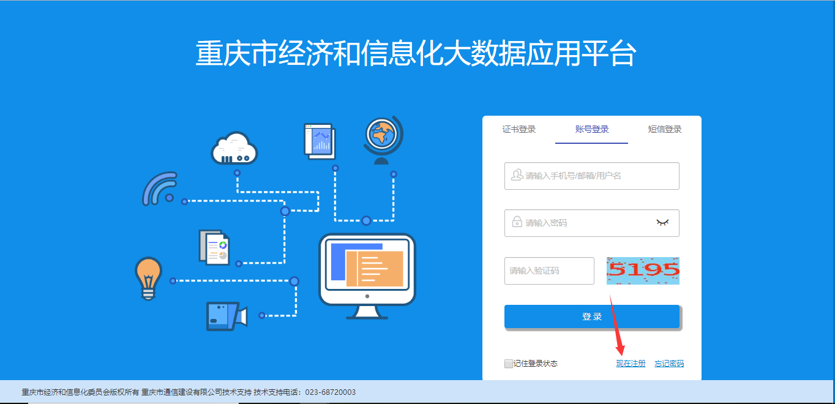
注意事项：
如有部分用户遇到上图界面显示不完整的情况，可缩放浏览器页面显示比例后查看，快捷方式：按下CTRL键，同时鼠标下滑。

2.注册时须知
用户名为登录账号，是否作为企业管理员选择“是”，然后上传2个附件需盖公章。完成注册后，需要等待企业所属区县的管理员审核通过后才能登录平台。
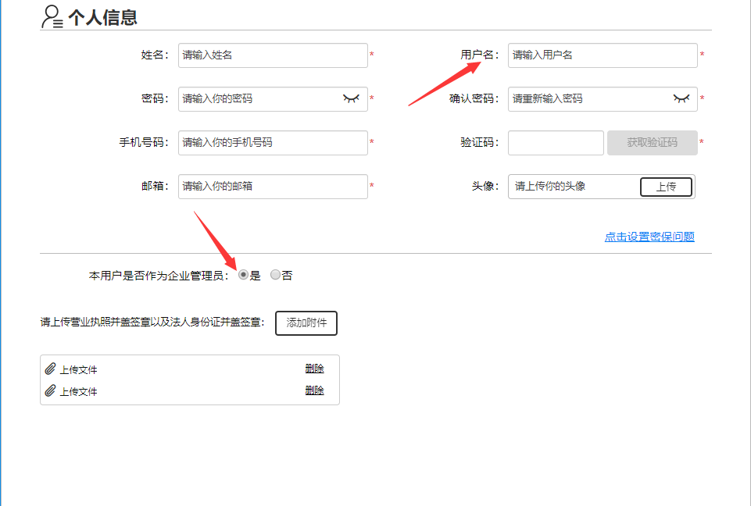

3.注册通过
注册审核通过后登录平台，默认展示首页，通过以下方式申请系统权限。选择左侧“资金申报类”，点击“重点专项资金申报系统”，弹窗提示“是否需要接入系统”，点击“是”则申请成功。申请成功后需要重新登录系统才能获取权限。
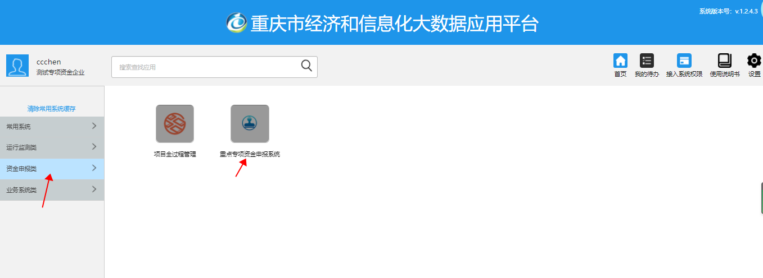

4.登录系统
用户登录平台首页，点击系统图标直接跳转至重点专项资金申报系统，点击进入系统继续操作。
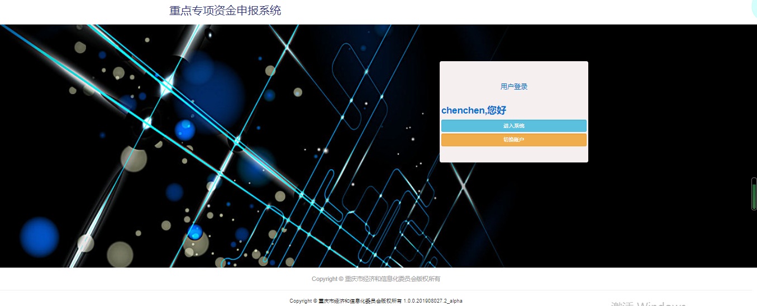

二、企业单位用户使用手册

1.申报单位首页
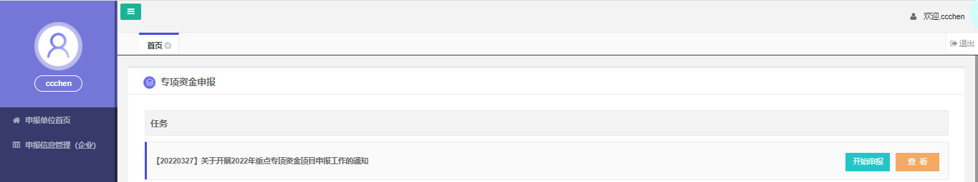
- 点击【开始申报】按钮，如企业未申报过项目，则跳转到申报页面。如企业已经申报过项目，则跳转到当前企业在当前任务下的申报数据列表。
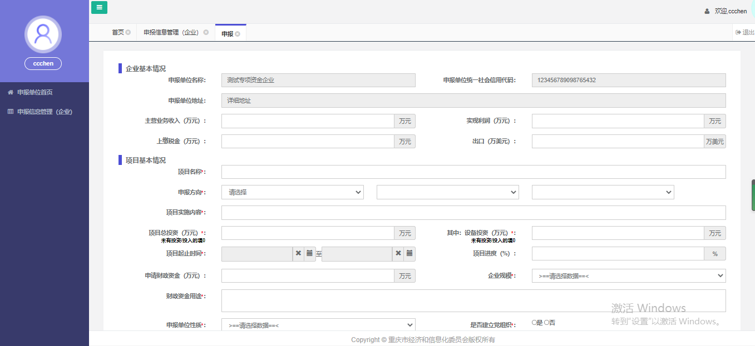
- 根据页面上的信息，填入申报信息，上传项目申报书，在申报页面可进行提交和返回操作。
- 在申报单位首页点击【查看】按钮，页面跳转到申报任务详情页面，在此页面可以进行返回和开始申报操作。点击【开始申报】按钮，页面跳转到申报页面。
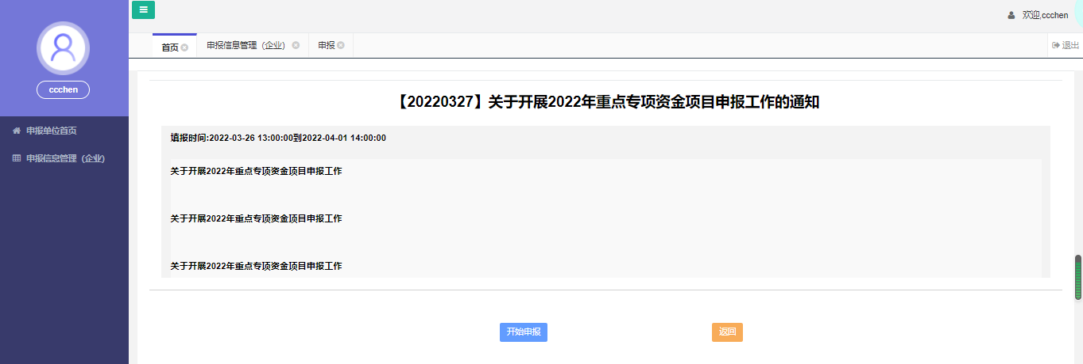

2.申报信息管理（企业）
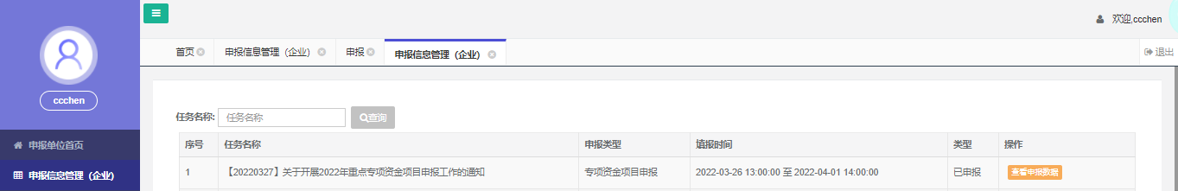
任务状态包括待申报、已申报、已过期。
1）如当前时间小于填报开始时间，状态为待申报。
操作列展示“查看通知”按钮，点击“查看通知”按钮进入查看通知页面。
2）如当前时间在填报时间范围内，且当前企业没有申报数据，状态为待申报。
操作列展示“查看通知”和"开始申报"按钮，点击“查看通知”按钮进入查看通知页面，可从通知页面点击“开始申报”按钮进入申报填报页面。点击“开始申报”按钮进入申报填报页面。
3）如当前时间大于填报结束时间，状态为已过期。
4）如当前时间在填报时间范围内，且当前企业有申报数据，状态为已申报。
操作列展示“查看申报数据"按钮，点击按钮进入当前企业在当前任务下的申报数据列表（见下图）。
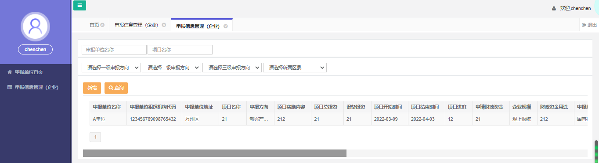
- 选择所需的筛选条件，点击【查询】按钮，得到所需的申报信息
- 如果列表只有一条数据，则可点击“新增”按钮进入申报填报页面，如果列表有两条数据，则没有“新增”按钮。
- 列表操作列有“编辑”、“删除”、“查看”按钮，点击“编辑”按钮进入申报填报页面，且可以编辑修改已经填报的数据，点击“删除”可删除项目信息，点击“查看”可查看项目详情信息。

